Измерение производительности приложения посредствам анализа использования ЦП

1. Запускаем Visual Studio
2. Открываем проект, который нужно проанализировать.

Рис. 1 “Окно открытия проекта”

1. Устанавливаем первую точку остановки в программе.

Рис. 2 “Первая точка остановки”

1. Устанавливаем вторую точку остановки в конце функции.

Рис. 3 “Вторая точка остановки”

1. Открываем окно *Отладка>Окна>Показать средства диагностики*

Рис. 4 “Средство диагностики”

1. Выбираем *Использование памяти* и *Загрузку ЦП*. Так же можем включить или выключить IntelliTrace, выбрав *Сервис> Параметры > IntelliTrace*.

Рис. 4 “Параметры”

1. Выбираем *Отладка> Начать отладку* или (*Запустить* на панели инструментов или *F5*).

Рис. 7 “Окно отладки”

1. Запускаем сценарий, который вызвал срабатывание первой точки остановки в программе.

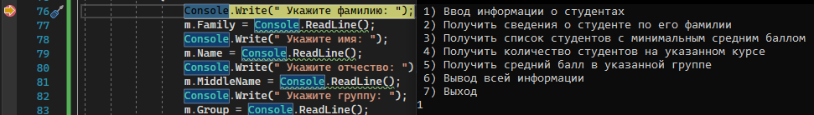

Рис. 8 “Срабатывание первой точки остановки”

1. Приостановив отладчик, включаем сбор данных об загрузке ЦП и откроем закладку *Загрузка ЦП*.

Рис. 9 “Начало сбора данных об загрузке ЦП”

1. Продолжаем работу отладчика с помощью клавиши *F5*, чтоб запустить программу до следующей точке остановки.

Рис. 10 “Срабатывание второй точки остановки”

Теперь у нас есть данные о производительности программы, именно в той области кода, которая выполняется между двумя точками остановки.

Рис. 11 “Данные о загрузке ЦП”

1. Для более точного анализа можно выбрать более конкретную область кода, выбрав на временной шкале ЦП.

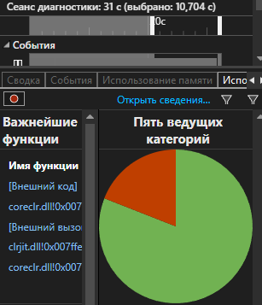

Рис. 12 “Загрузка ЦП на определённом отрезке времени”

Шаг 2. Анализ данных о загрузке ЦП

1. В списке функций изучите функции, которые выполняют большую часть работы.

Рис. 13 “Вызываемые функции”

1. Чтобы увидеть более обобщенное представление, показывающее порядок, в котором вызываются функции, выберите в раскрывающемся списке в верхней части панели пункт *Дерево вызовов*.

Рис. 14 “Дерево вызовов”

Чтоб увидеть вызовы функций, которые используют самый высокий процент ЦП в представлении древа вызовов, нажмите *Развернуть критический пусть*.

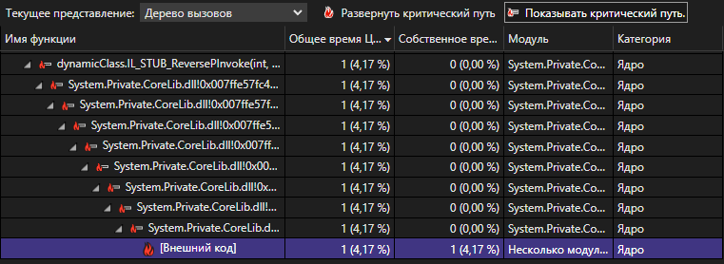

Рис. 15 “Критический путь”

1. Просмотрим внешний код, для этого выберем в раскрывающем списке *Функции*.

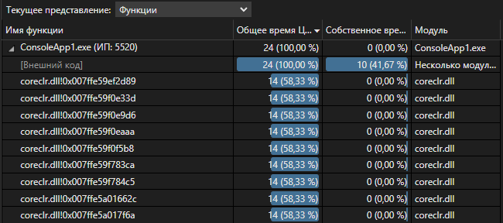

Рис. 16 “Функции”